Salmo responsorial Is - 12 Música: Ir. Míria T. Kolling

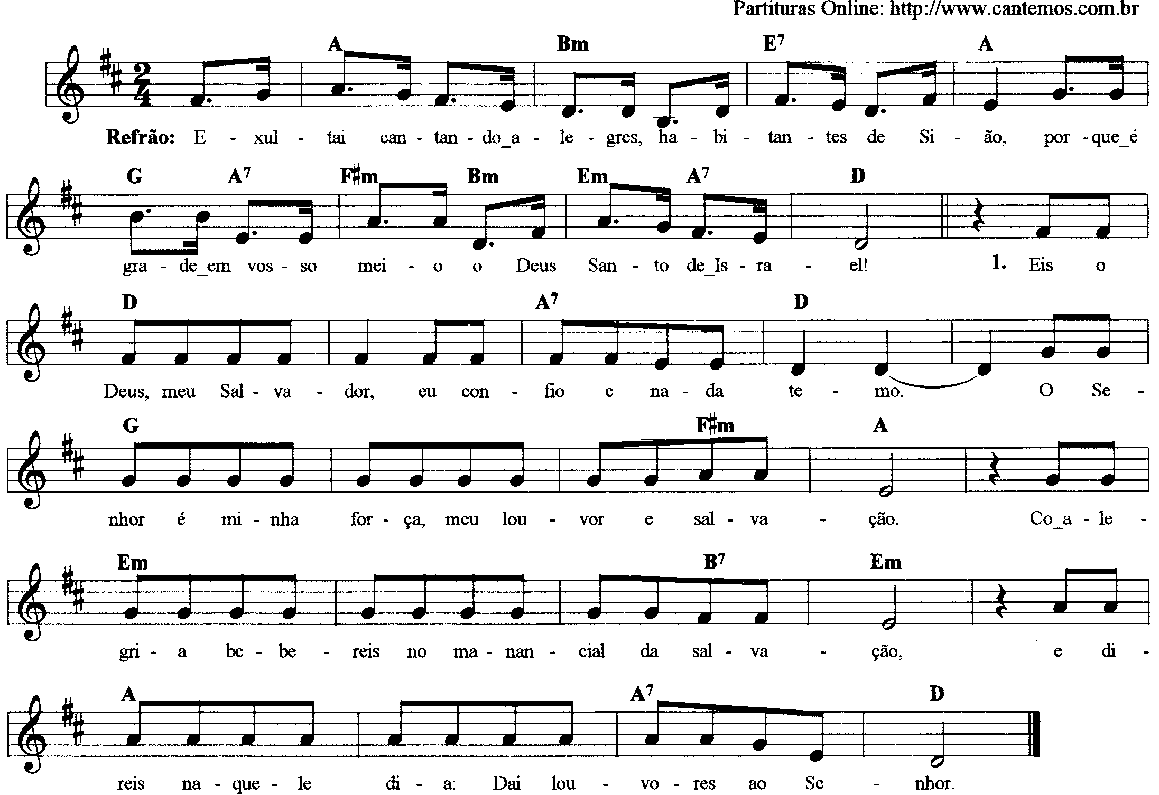
--------------------------------------------------------------------
La Sim Mi7 La
Refrão: Exultai cantando alegres, habitantes de Sião,

Sol La7 Fa#m Sim Mim La7 Re
Porque é grande em vosso meio o Deus Santo de Israel.

--------------------------------------------------------------------------------------------

Re La7 Re Sol
- Eis o Deus, meu Salvador, eu confio e nada temo; / O Senhor é minha

Fa#m La Mim
força meu louvor e salvação. / Com alegria bebereis no manancial

Si7 Mim La La7 Re
da salvação, / e direis naquele dia: Daí louvores ao Senhor.
---------------------------------------------------------------------------------------------

Re La7 Re Sol
- Invocai seu santo nome, anunciai suas maravilhas, / entre os povos

Fa#m La Mim
proclamai que seu nome é o mais sublime. / Publicai em toda a terra suas

Si7 Mim La La7 Re
grandes maravilhas / porque é grande em vosso meio o Deus Santo de Israel.
---------------------------------------------------------------------------------------------

Re La7 Re Sol
- Louvai cantando ao nosso Deus, que fez prodígios e portentos, / publicai

Fa#m La Mim
em toda a terra suas grandes maravilhas! / Exultai cantando alegres

Si7 Mim La La7 Re
habitantes de Sião, / porque é grande em vosso meio o Deus Santo de Israel.
----------------------------------------------------------------------------------------------
Observação: O verso 02 foi adaptado à melodia.

